ESPECIFICACIONES TÉCNICAS
EQUIPOS TECNOLÓGICOS

SE REQUIERE CONTAR CON EQUIPOS TECNOLÓGICOS PARA OFICINA DE COMUNICACIONES, SEGÚN EL SIGUIENTE DETALLE:

ÍTEM | EQUIPO TECNOLÓGICO | CANTIDAD
1 | MONITOR DE 27”, EQUIVALENTE A SAMSUNG LS27C330GALXZS:  - TASA DE REFRESCO (HZ): 100 HZ  - TIEMPO DE RESPUESTA: 4 MS  - CONSUMO (W): 35W  - HDMI: 1  - DISPLAYPORT: 1  - ÁNGULO AJUSTABLE: SI  - RANURA PARA CANDADO: SI  - FILTRO LUZ AZUL: SI  - FREESYNC: SI | 3 UNIDADES  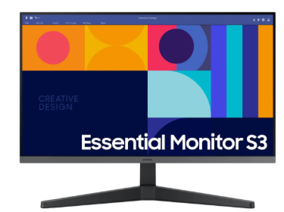
2 | TARJETA MEMORIA SANDISK 512 GB MICRO SD EXTREME PRO:  CAPACIDAD: 512 GB  FORMATO DE LA TARJETA: MICROSDXC  RESOLUCIÓN MÁXIMA DE VÍDEO: HD  VELOCIDAD DE LECTURA: 170 MB/S  INCLUYE ADAPTADOR SD | 3 UNIDADES  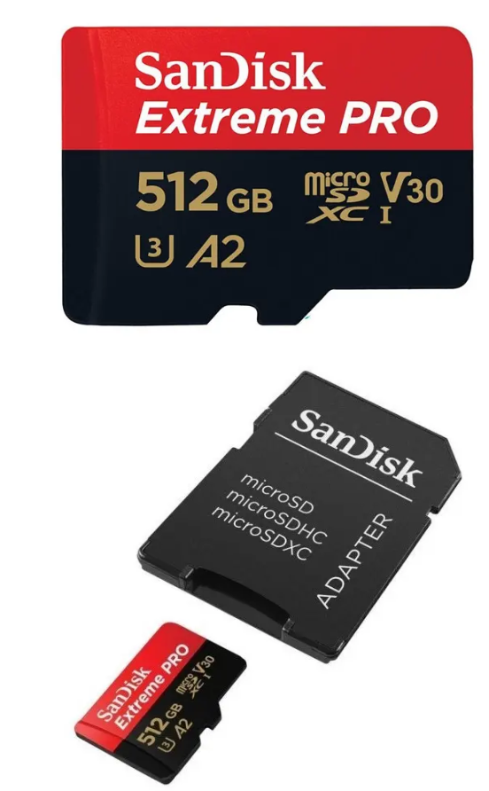
3 | NOTEBOOK EQUIVALENTE A ASUS GAMER TUF F15 FX507W-LP139W, CON LAS SIGUIENTES CARACTERÍSTICAS MÍNIMAS:  - PROCESADOR: INTEL CORE I7-13620H  - NÚCLEOS: 10 NÚCLEOS  - MEMORIA RAM EXPANDIBLE 16GB, EXPANDIBLE HASTA 32GB  - VELOCIDAD DE MEMORIA RAM DDR5 4800 MHZ  - ALMACENAMIENTO: 512GB SSD, EXPANDIBLE  - CAPACIDAD DE ALMACENAMIENTO ADICIONAL HASTA 2TB SSD  - TARJETA DE VIDEO: NVIDIA RTX 4060  - CAPACIDAD DE MEMORIA DE TARJETA DE VIDEO 8GB  - PANTALLA: 15.6” 1920X1080  - SISTEMA OPERATIVO: WINDOWS 11 HOME  - COMUNICACIONES Y CÁMARA WEB | 1 UNIDAD  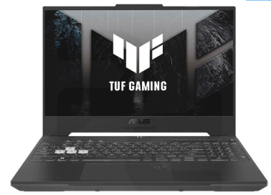
4 | DISCO EXTERNO DE 4TB, EQUIVALENTE A WESTERN DIGITAL WD BLCK P10 WDBA3A0040BBK.  CAPACIDAD 4 TB  CONECTOR MICRO-B  RENDIMIENTO DE LECTURA SECUENCIAL UP TO 130MB/S  INTERFAZ USB 3.2 GEN 1  VELOCIDAD DE TRANSFERENCIA UP TO 5GB/S | 2 UNIDADES  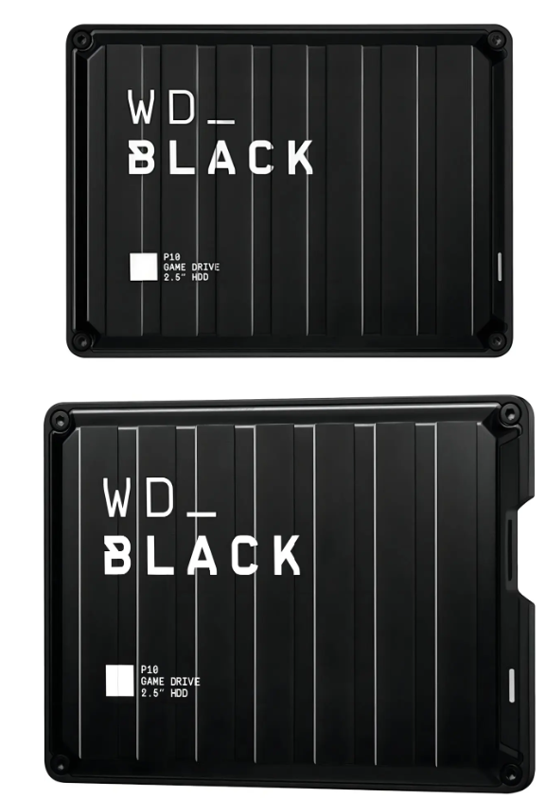

PRESUPUESTO DISPONIBLE: $2.200.000, IVA INCLUIDO.
REQUISITOS EXCLUYENTES
- LA PROPUESTA DEBE SER EN DETALLE, INDICANDO FECHA DE ENTREGA, PRECIOS UNITARIO, CANTIDADES, MARCA Y MODELO DE EQUIPOS OFRECIDOS CON LA RESPECTIVA FICAH TÉCNICA.
- SOLO SE EVALUARÁN OFERTAS QUE NO EXCEDAN EL MONTO DISPONIBLE.

